
Producción científica sobre Gamificación en educación universitaria en SciELO entre 2017-2021: un estudio bibliométrico género

Marco Antonio Flores Abreu
Corporación educativa HESEN, Humbolt School
marcofloresquimica@gmail.com
Lima, Perú

Resumen

En el presente artículo se describe la producción científica sobre gamificación en el contexto universitario publicada en SciELO durante el periodo 2017-2021. En la metodología, se llevó a cabo una investigación bibliométrica descriptiva enfocada en los indicadores de producción. Se establecieron descriptores para la búsqueda de documentos y procedimientos específicos para prevenir sesgos en las etapas de búsqueda y análisis. Se analizaron 46 artículos que cumplieron los criterios. En cuanto a los resultados, se observó la autoría múltiple como práctica habitual y se identificó México como el país con más revistas y junto a España registró la mayor cantidad de autores. Los estudios cuantitativos fueron más frecuentes, aunque se evidencia la tendencia creciente hacia la investigación cualitativa. El diseño cuantitativo más frecuente fue el no-experimental. La tendencia temática se orienta hacia el estudio de la efectividad de la gamificación. Finalmente, se hace necesario incentivar el estudio de la gamificación en entornos universitarios en los países latinoamericanos, ya que existe muy poca producción al respecto. Se hacen algunas recomendaciones para universidades en las que se dictan carreras de programación de software y juegos.
Palabras claves: Gamificación, estudios bibliometricos, educación universitaria.
Scientific production on Gaming about university education in SciELO from 2017 to 2021: a bibliometric study

Abstract

In the present article the scientific production on gamification in the university context published in SciELO from 2017 to 2021 is described. About the methodology: A descriptive bibliometric research focused on production indicators was carried out. Descriptors were established to search documents and specific procedures to prevent biases in the search and analysis stages. Forty-six articles that met the criteria were analyzed. Results: Multiple authorship is a common practice. Mexico is the country with the most journals and, together with Spain, the highest number of authors. Quantitative studies are frequent, although the growing tendency toward qualitative research is evident. The most frequent quantitative design was non-experimental. The thematic trend is towards the study of the effectiveness of gamification. Finally, it is necessary to encourage the study of gamification in university environments in Latin American countries since there is poor production on the subject.

The author makes some recommendations for universities where software programming and games are taught.
Keywords: Gamification, bibliometric studies, university education.

Introducción

El ser humano, creativo por naturaleza, se mantiene en la búsqueda constante de soluciones y novedades que le permitan mejorar los procesos asociados a su cotidianidad. En el ámbito educativo se ha transitado por una serie de propuestas filosóficas y pedagógicas que han buscado, además de explicar la forma en que el ser humano aprende y generar conocimiento, mejorar las condiciones del entorno educativo para que el aprendizaje tenga lugar. De esta forma se ha avanzado desde una concepción conductista del aprendizaje a concepciones que reconocen la construcción de saberes de forma individual y social. Igualmente, se han generado metodologías y enseñanza como las metodologías activas (centradas en los estudiantes). Dentro de esas metodologías activas se encuentra la gamificación como una propuesta que, si bien no es tan reciente, ha ganado fuerza en los últimos años.
En general, la gamificación consiste en trasformar las actividades, sistema, servicios y estructuras de organizaciones para proporcionar experiencias que resultan gratificantes al igual que un juego en el que hay retos y recompensas (Hamari et al., 2018). La implementación de la gamificación se ha extendido a innumerables contextos para obtener cambios deseados en la conducta humana (Dyer, 2015). Con la incorporación masiva de las Tecnologías de la Información y la Comunicación (TIC) al quehacer humano, la gamificación se ha visto asociada al uso de herramientas como plataformas y aplicaciones y el uso de dispositivos móviles cada vez más ubicuos como lo son una Laptop, una Tablet o un teléfono inteligente (Kalogiannakis, 2021).
En la enseñanza universitaria, la gamificación se ha descrito como una estrategia que resulta atractiva tanto para estudiantes como para docentes y con potencial para abrir nuevas perspectivas en los contextos de aprendizaje (Rojo et al., 2019). Esta potencia la posibilidad de trabajo colaborativo lo cual refleja beneficios para potenciar la experiencia de aprendizaje. Sailer y Homner (2020), explican que la colaboración, además de favorecer el trabajo en equipo, ayuda al estudiante a superar desafíos que serían difíciles o imposibles de lograr de forma individual. De esta forma, se valora el trabajo en equipo y se aprende a reconocer la importancia de cada uno de sus integrantes para lograr metas conjuntas e individuales, lo cual es fundamental en la formación de un profesional.
La popularización de la gamificación reportada en la literatura para su uso con fines educativos (Pegalajar, 2021; Trinidad et al., 2021) ha despertado el interés de los autores por su estudio en educación primaria, secundaria y universitaria. En esta última, se han registrado investigaciones con estudiantes de Ciencias (Kalogiannakis et al., 2021), Estadística (Nikoletta-Zempeta et al., 2020), Enfermería (Castro y Gonçalves, 2018) y Lenguas extranjeras, entre otros. Como señala Swacha (2021), este flujo creciente de producción científica dificulta a los investigadores llevar un control de la investigación sobre el tema de manera específica según sus intereses, como en el caso de la gamificación en la educación superior. En consecuencia, es necesario abordar el estudio de la gamificación y conocer las tendencias sobre su investigación para monitorear aquellas áreas en las que se haya avanzado y proponer a los autores áreas y enfoque metodológicos que sean importantes o estén siendo descuidados por los autores.
Se han observado intentos por compilar y describir cualitativamente esa producción sobre gamificación en el ámbito educativo a través de revisiones sistemáticas de la literatura (Pegalajar, 2021). No obstante, si bien las revisiones sistemáticas permiten compilar y nutrirse teóricamente sobre un tema con base en evidencia científica, también se hacen necesarios estudios bibliométricos que permitan tener una visión sobre la evolución del tema desde el punto de vista de su producción científica. La importancia de este abordaje metodológico se ve, principalmente, en que estos permiten analizar la producción científica para obtener insumos que conlleven a la toma de decisiones y políticas en materia de investigación.
La literatura muestra la presencia de investigaciones bibliométricas sobre gamificación analizando bases de datos de alcance mundial. Estos estudios han incluido la gamificación en distintos niveles de educación en la producción científica de la ‘Red de la ciencia’ (WOS, por su nombre en inglés para Web of Science) y Scopus, principalmente (Swacha, 2021; Peirats et al., 2019; Trinidad et al., 2021). No obstante, no se han observado estudios similares con base en la producción registrada en la Biblioteca científica electrónica en línea (SciELO, las siglas para su nombre original en inglés: Scientific Electronic Library Online) y, en particular, ninguno que describa la misma en el contexto universitario y en el contexto iberoamericano en los últimos cinco años. El único estudio que se observó es el de Martí-Parreño et al. (2016) quienes investigaron las tendencias en investigación sobre gamificación en un período de cinco años (2010-2014) en revistas de alto impacto.
Cada base de datos hace posible acceder a universos de revistas diferentes pese a que existan algunas superposiciones (Romaní et al., 2011). SciELO inició en 1997 conformado por 10 revistas de Brasil con la intención de visibilizar la producción científica de las revistas que eran en las que se albergaban buena parte de la producción científica de los países que estaban apoyando el proyecto. La iniciativa fue exitosa y en breve tiempo se comenzó a incluir revistas de otros países de Latinoamérica y, posteriormente, de otros continentes (Repiso et al., 2017). Actualmente, SciELO compila la producción científica de 1842 revistas de 14 países latinoamericanos, España, Portugal y Sudáfrica. Además de estas colecciones, SciELO ha incluido progresivamente otras para incrementar la visibilidad de la producción hispana; entre estas se encuentran libros, servidores y repositorios.
Estudiar la producción científica sobre gamificación desde una base de datos de alcance regional como SciELO permite a los investigadores iberoamericanos observar de manera más específica la producción científica sobre esta. SciELO ha servido como fuente de otros estudios bibliométricos enfocados desde la producción nacional como el de Meza et al. (2017) quienes analizaron la producción científica chilena y estudios enfocados desde publicaciones sobre un tema de estudio; también el de González-Campos et al. (2018) que analizaron la producción científica en política y gestión educativa. No obstante, no se han registrado estudios bibliométricos en los que se analice la producción científica publicada en SciELO acerca de la gamificación en los contextos universitarios y permita a los interesados tener una mirada prospectiva con base en evidencia científica.
En el contexto antes mencionado se planificó una aproximación bibliométrica a la producción científica sobre gamificación en el contexto universitario publicada en SciELO durante el periodo 2017-2021. En este sentido se trabajó en función de indicadores de producción para alcanzar tres objetivos: identificar las tendencias en autoría, identificar las tendencias metodológicas y, finalmente, conocer las tendencias temáticas en los artículos publicados en la base de datos SciELO.

Marco teórico

A continuación, se definen y explican los dos conceptos principales: gamificación y bibliometría, los cuales son el eje del estudio
  - Gamificación

La gamificación consiste en aplicar técnicas características de los juegos en ambientes que no son de naturaleza lúdica (Ayén, 2017; Dyer, 2015; Hamari et al., 2018). En el ámbito educativo, la gamificación se ha popularizado en la última década, ya que es atractiva tanto para los estudiantes como para los docentes al incluir elementos de juego en un contexto que inicialmente no está concebido como tal (Trinidad et al., 2021). La gamificación permite al estudiante mostrar sus habilidades y destrezas de forma sencilla y divertida mientras participa activamente en la construcción de su aprendizaje (Pinter et al., 2020). Su efectividad y utilidad se ha probado en diversos contextos además del educativo. Ouariachi et al., (2020) señalan que la literatura reporta estudios de su aplicación en gerencia, salud, marketing, entre otros. Además, en el ámbito ambiental se ha observado la presencia de los llamados green games (juegos verdes o ecológicos) para su aplicación en contextos no educativos para modificar conductas sociales asociadas al medio ambiente.
Torrent (2015) advierte que no se debe confundir la gamificación con ‘hacer de cualquier cosa un juego’ o de incorporar juegos o actividades lúdicas de forma aislada. La gamificación trasciende estos porque usa los elementos fundamentales o definitorios de los juegos en sistemas o contextos con el propósito de modificar conductas. Sobre esta preocupación, Peirats et al. (2019) destacan que la gamificación se diferencia de los juegos o videojuegos en sentido estricto porque busca tener influencia sobre los comportamientos psicológicos y sociales de los individuos por medio de la presencia de retos e incentivos. Es importante tomar en consideración que, como señalan Sailer y Homner (2020), en el ámbito educativo, la gamificación no equivale a un resultado sino a un proceso de diseño en el que se incorporan elementos propios del juego con la finalidad de optimizar el proceso de aprendizaje.
La gamificación fusiona elementos de juego tales como marcas (records), puntos y sistemas de recompensa en forma de incentivos para motivar a los estudiantes contribuir en la experiencia (Teixes, 2015). La superación de las metas u objetivos del juego debe estar asociada a las conductas que se desean modificar, bien sean estas sociales, cognitivas o de otra índole. Teixes (2015) señala que los puntos pueden ser de diferente naturaleza (de experiencia, compensables, monedas y puntos sociales o de reputación. Las medallas, por su parte, son representaciones gráficas de los logros y tienden a funcionar mejor cuando no se otorgan solo al final de toda la experiencia, sino que se van obteniendo en el proceso. El tablero de clasificaciones permite a los involucrados ir observando su progreso y el de los demás jugadores. Finalmente, las clasificaciones pueden ser generales, entre amigos, temporales o individuales.
Según Borrás (2015), las mecánicas disponibles, para la gamificación comprenden:
- Retos (susceptibles de ser solucionados para no frustrar a los participantes).
- Oportunidades, competencia y trabajo colaborativo (las oportunidades comprenden turnos y formas de interacción),
- Asociaciones o cooperaciones entre participantes,
- Obtención de puntos al superar retos o metas
- Clasificaciones según los puntos obtenidos y definición de niveles,
- Retroalimentación ante cada reto,
- Recompensas acordes a la complejidad de los restos y los niveles.
La gamificación es una metodología activa para el aprendizaje y, por tanto, está centrada en el estudiante. Esta metodología es compatible en todos los contextos cuyo fundamento filosófico y pedagógico comprenda la construcción de conocimientos a partir de experiencias previos individuales o colectivas.

  - Bibliometría

Debido a la naturaleza de la presente investigación y con la finalidad de mostrar a otros investigadores sus beneficios se ha considerado oportuno presentar un breve desarrollo teórico sobre la bibliometría. En primer lugar, se debe identificar la bibliometría como una rama de la cienciometría que se encarga del estudio y evaluación de la producción científica de grupos determinados definidos bajo ciertos criterios; por ejemplo por su ubicación geográficas (producción científica de un país o una región), tipo de fuente que genera la producción (universidades, bases de datos, por ejemplo), fuente intelectual (producción científica de un autor destacado), temática de estudio y área de conocimiento, entre otros.
Existen diferentes diseños en la investigación bibliométrica, pero todos ellos están orientados al estudio cuantitativo de la producción científica. En resumen, los estudios bibliométricos descriptivos son aquellos que se realizan para conocer los rasgos característicos del documento como la autoría, uso de referencias, flujo de publicaciones por país y áreas temáticas desarrolladas e índices de obsolescencia, entre otros. A diferencia de los relacionales y evaluativos, los estudios bibliométricos descriptivos no pretenden hacer mediciones orientadas a evaluación de impacto en ningunos de sus índices (Romaní et al., 2011).
En los estudios bibliométricos descriptivos, se estudian detalles asociados a la autoría. Uno de ellos es la presencia de autorías únicas y múltiples. El estudio de estas prácticas ha sido considerado como una dimensión muy importante de los estudios bibliométricos, ya que permite aproximarse a las dinámicas disciplinares para la construcción del conocimiento. En consecuencia, su omisión en un estudio que describe la producción científica constituye una falla metodológica importante (Meza et al., 2017). Adicionalmente, los datos sobre la afiliación institucional y los países de procedencia de los autores permiten tener una mirada más completa del estatus epistemológico de una disciplina o tema de estudio. Tomando en consideración que los resultados de una investigación bibliométrica son insumos para la toma de decisiones en materia de planificación y gestión de la investigación, esta información es fundamental para que las instituciones, los editores y los investigadores se orientes y, de ser necesario, reorienten sus políticas en investigación.
Las investigaciones bibliométricas expresan sus resultados en función de indicadores bibliométricos para lo cual se procede a cálculos de índices. La Tabla 1 presenta un resumen se estos indicadores de forma sencilla.
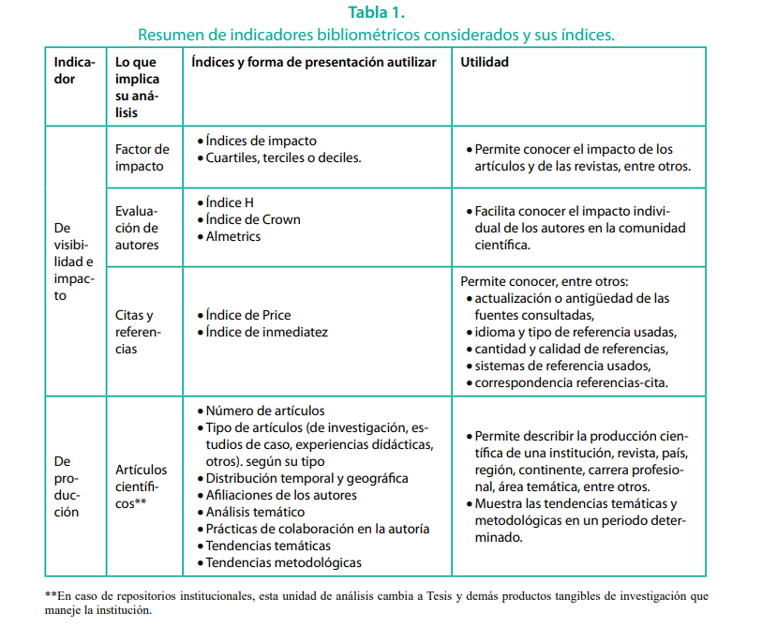

En la investigación reportada en el presente artículo, se ha trabajado con índices de producción según lo planteado en los objetivos específicos. Es importante señalar que lo presentado en la tabla 1 no constituyen los únicos índices bibliométricos, sino una muestra de los que los investigadores suelen utilizar. Adicional a estos existen otros; sin embargo, se ha compilado algunos de los que han propuesto y popularizado: Clarivate Analitics y Elsevier.

Metodología

La investigación se desarrolló con un diseño bibliométrico descriptivo con base en indicadores de producción. En este caso, el estudio se orientó a describir tendencias en autoría, tendencias temáticas y tendencias metodológicas de los artículos publicados en la base de datos de SciELO.
Los criterios de inclusión fueron:
- Artículos publicados en los últimos cinco años (2017 y 2021), similar a lo realizado por Martí-Parreño et al. (2016).
- Artículos que investigaran sobre gamificación en el ámbito de la enseñanza universitaria.
- Artículos disponibles en texto completo.
Dos investigadores, de forma independiente, fueron responsables de la revisión de los artículos; de esta forma se minimizó la posibilidad de sesgo y se validó la veracidad de la información. Se diseñó un instrumento de recolección de datos (matriz de análisis cuantitativo de contenido) tomando como guía los criterios de Ardanuy (2012). Esta matriz fue sometida a evaluación por parte de investigadores expertos en bibliometría, quienes hicieron su validación cualitativa.
Para confirmar la idoneidad de la técnica e instrumento seleccionados, se llevó a cabo una prueba piloto con 15 artículos de temática similar pero publicados en revistas no indexadas o indexadas en Latindex. El resultado de la prueba piloto mostró que ambos, técnica e instrumento, eran idóneos para el logro de los objetivos. Además, permitió comprobar que ambos investigadores manejaban criterios uniformes en la evaluación de los artículos, por lo que no se observaron discrepancias.

Procedimiento
La búsqueda de los artículos se hizo en conjunto; es decir, ambos investigadores trabajaron en ella colaborativamente. Por otra parte, el análisis se hizo de forma independiente por parte de los dos investigadores. Posteriormente se cotejaron los resultados de la misma para buscar posibles incongruencias. El proceso metodológico comprendió:
- Fase de búsqueda y selección. Esta comprendió:
  - Búsqueda de los artículos: se hizo por medio de variadas combinaciones de descriptores (gamificación, educación superior, universidad, enseñanza) en español y sus equivalentes en inglés y portugués. Todos estos descriptores, excepto ‘gamificación’ aparecen en el tesauro de la UNESCO. Esta búsqueda se hizo en el buscador de SciELO. Se aplicó el filtro de fecha para asegurar que los archivos recuperados correspondieran al periodo 2011-2021. Al igual que Swacha (2021) se usaron los descriptores más directamente relacionados con el objetivo del estudio para minimizar la presencia sesgos asociados a falsos positivos en la búsqueda.
  - Selección: se verificó que los artículos cumplieran los criterios de inclusión y se eliminó aquellos que no. Además, se eliminaron las versiones repetidas y los que no estuvieran disponibles en texto completo. Una vez superados estos filtros se codificaron y se ubicaron en una carpeta para la correspondiente codificación y análisis. Es importante señalar que, similar a lo planteado por Sailer y Homner (2020), para poder ser considerados para su análisis, el contexto de estudio realmente se refiera a gamificación y no hubiese un uso erróneo del término; por ejemplo, hablar de actividades lúdicas o juegos, pero incluyendo el término gamificación en su título.
- Fase de análisis. La siguiente fase fue el análisis el cual se hizo según lo descrito a continuación:
  - Lectura inicial: los investigadores identificaron información general relacionada con la revista y la autoría. Esta revisión comprendió: número de autores, afiliación institucional, país de origen de la revista en que se publicó, país de origen de los autores, entre otros.
  - Lectura profunda del artículo para identificar las tendencias en cuanto al área temática del mismo y perspectiva o propósito desde la cual se estudió y las tendencias metodológicas.
  - Llenado, codificación y sistematización de la base de datos. Cada investigador llenó la base de datos en la medida que iba analizando los artículos. Una vez finalizadas, ambas bases de datos se cotejaron para identificar posibles incongruencias. Al igual que en la prueba piloto, hubo una coincidencia perfecta en los criterios de análisis de ambos revisores.
  - Análisis estadístico de la información: se hizo por medio de Microsoft Excel® y el software Statistical Package for the Social Sciences (IBM SPSS V. 25).
Además, se hizo un registro de datos generales como: idioma en que se escribe la tesis, número de autores y una apreciación de forma en relación con el uso del sistema de referencias seleccionado, entre otros. Finalmente, es pertinente señalar que la realización de este estudio se ajustó a todas las normas éticas aplicables.

Resultados y discusión

La combinación de diferentes descriptores durante la búsqueda conllevó a un resultado inicial de 196 documentos. De estos, 48 estaban repetidos y 102 trataban el tema fuera del contexto universitario o no trataban sobre gamificación, sino que solo hacía mención a ella o se hacía interpretación errónea de esta. En consecuencia, se confirmaron 46 artículos susceptibles de análisis para dar respuesta a los objetivos planteados.
Se inició observando la producción por año y se investigó el idioma en que se publicaron los artículos. El 2019 registró mayor número de publicaciones (43%). Las demás se distribuyeron casi equitativamente entre los años 2017, 2018 y 2020 (ver Figura 1).

Figura 1
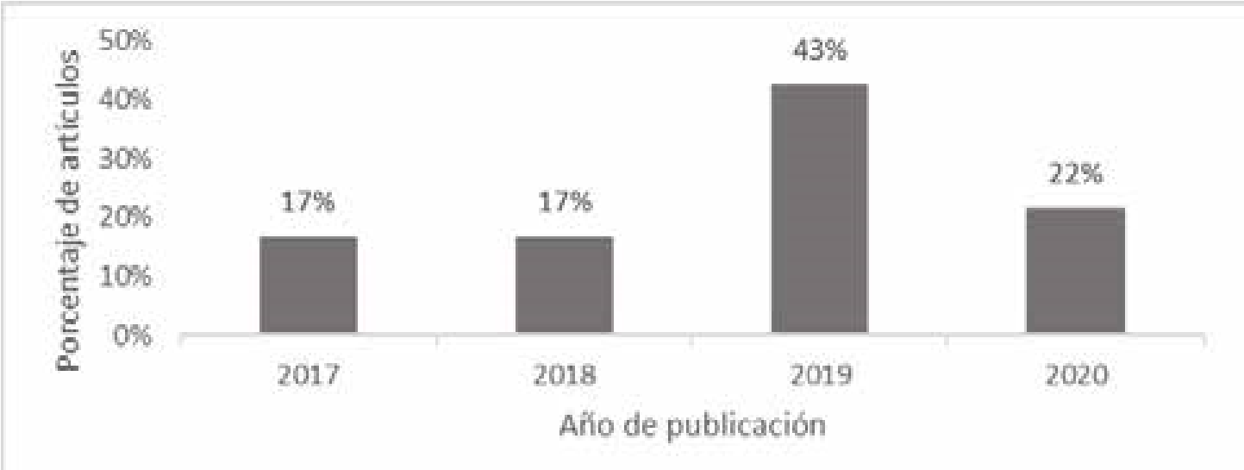
Como se observa en la Figura 1, no se registraron estudios del año 2021 que cumplieran los criterios de inclusión. En atención al idioma en que se publicaron los artículos se observó que la mayoría (83%) se escribió en español y en igual porcentaje (9%) se encontraron artículos en inglés y portugués.
- Autoría
Los artículos fueron en su mayoría escritos por dos autores. El promedio de autores fue 2 (SD= .88) con un rango de 1-4 como se aprecia en la Figura 2. El 100% de los autores reportaron ser docentes afiliados a diferentes instituciones de educación superior.

Figura 2
Distribución de los artículos según el número de autores.
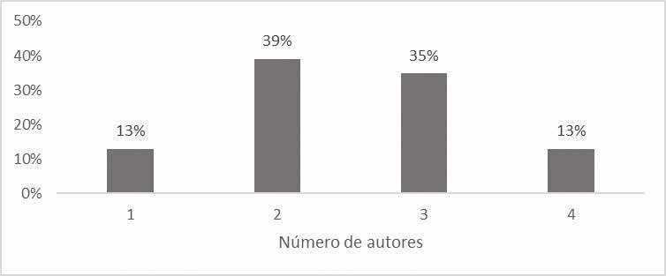
Se investigó la procedencia de los autores y de las revistas en que se publicaron los artículos. Los resultados se evidencian en la Tabla 2.
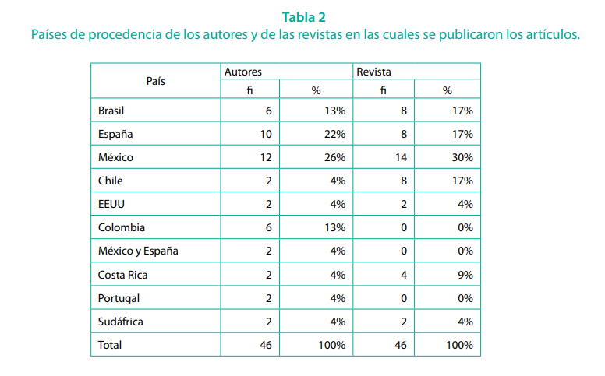
México fue el país que reportó más revistas con publicaciones sobre el tema (30%) seguido de Brasil, España y Chile (17% cada uno). Solo se observó dos países sudamericanos (Colombia y Chile) con publicaciones sobre el tema. De estos, solo se registraron ocho publicaciones en revistas chilenas. Los autores colombianos publicaron en revistas de otros países.
- Tendencias metodológicas
La tendencia metodológica observada en cuanto al enfoque de investigación es hacia los estudios cuantitativos, aunque también se observó un creciente interés por los estudios cualitativos (Tabla 3). No obstante, al analizar una potencial relación entre el año de publicación y el enfoque no se observaron resultados significativos X² (6, N=46) = .485, p < .05.
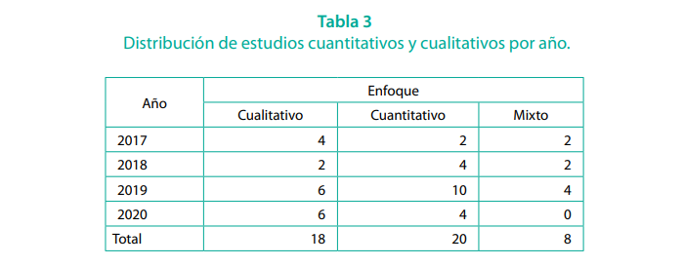
Se indagó la tendencia en los diseños utilizados en cada uno de los enfoques observados. Los resultados se detallan en la Tabla 4. La investigación no experimental prevalece entre los estudios cuantitativos mientras que, en el enfoque cualitativo, la investigación documental es la que tuvo mayor presencia.
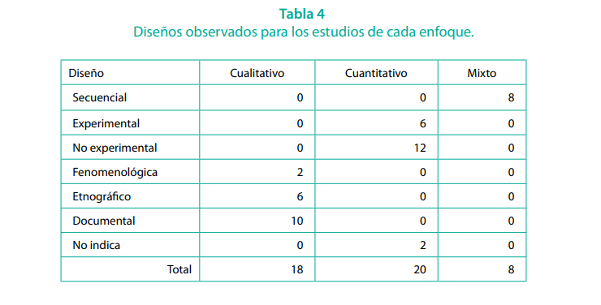
En los estudios que incluyeron sujetos dentro de la investigación (tanto cualitativos como cuantitativos) se observó un tamaño muestral promedio de 82 participantes (SD= 77) con un rango que osciló desde 12 hasta 246.
En los estudios cuantitativos y mixtos se observó mayormente la presencia de resultados de análisis descriptivos (86%) en algunos estudios se observaron análisis tanto descriptivos como inferenciales (14%). Por su parte, en los estudios cualitativos se registró 78% de artículos que hicieron análisis de contenido; algunos de ellos también incluyeron análisis estadísticos descriptivos (frecuencias simples y porcentuales). Los otros análisis reportados fueron la interpretación hermenéutica y la cartografía conceptual.
- Tendencias temáticas
Se investigó si los artículos hacían referencia a la gamificación en un entorno de aprendizaje específico; es decir, presencial virtual o mixto. Estos artículos, en su mayoría, se centraron en el estudio de la gamificación en entornos presenciales (67%) y hubo un pequeño grupo que no hacía referencia a modalidad alguna, sino que se concentraron en estudiar la gamificación como tal (22%). El 11% restante se dividió en partes iguales entre los que consideraban la gamificación en la modalidad de enseñanza virtual y en ambas (virtual y presencial).
Los estudios sobre gamificación en la enseñanza se han realizado en diferentes áreas de conocimiento como se observa en la Figura 3. La mayoría de los autores han abordado el tema desde una mirada general (39%) mientras que, otros lo han hecho estudiando su efectividad en diferentes carreras.
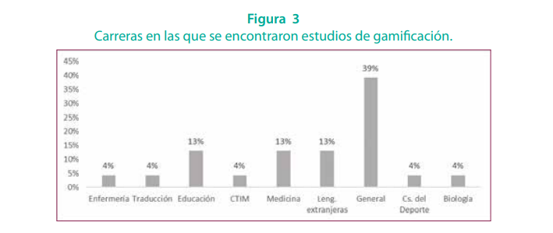
Algunos de los estudios encontrados versaban sobre el estudio de la efectividad de experiencias de gamificación específicamente diseñadas para un curso en particular (Hernández-Horta et al., 2018; Martínez y Ríos, 2019: Zatarain, 2018), mientras que otros estudiaban la experiencia de gamificación con software disponible en la Internet. De estos últimos, el que se observó en más estudio fue Kahoot aunque se observaron estudios que incluyeron otros: Pluglin Quizventure, Crosswords, Hangman, SpaDólares, Classcraft, La amenaza de los Sedentaris y EasyLogic.
Se observaron cinco categorías en las que se agrupaban las temáticas de investigación (ver Figura 4). La principal tendencia temática (46%) fue estudiar la efectividad de la gamificación en diferentes carreras y áreas de conocimiento y, la segunda, fue estudiar temas variados asociados a la gamificación los cuales incluyeron: análisis de la gamificación y diferenciación de este concepto en relación con otros afines (Oliver, 2017; Ruis et al., 2019) y análisis de formas para incorporar la gamificación en contextos específicos como la enseñanza de la investigación (Rojas y Leal, 2019). Además, como se aprecia en la Figura 4, se encontraron estudios en que se estudiaba la percepción y otros en los que se indagó tanto la efectividad como la percepción. Finalmente, pocos autores se inclinaron a estudiar la gamificación desde la perspectiva de sus formas de aplicación. Por ejemplo, en entornos virtuales y presenciales (Santamaría y Alcalde, 2020).
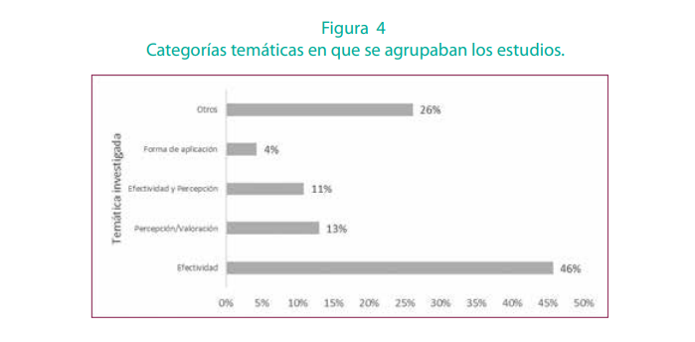
De los estudios que analizaban la efectividad de la gamificación se observó investigaciones que trabajaban con la incorporación de aplicaciones disponibles en el mercado como Kahoot (Guerra-Zúñiga, 2020; Hernández-Ramos et al., 2020) por ejemplo. Otros, como Sierra y Fernández-Sánchez (2019) crearon experiencias basadas en juegos conocidos como los cuartos de escape (scape rooms). Pero fue común observar estudios sobre la efectividad de ambientes gamificados creados para cursos específicos (Hernández-Horta et al., 2018; Guzmán et al., 2020; Martínez y Ríos, 2019; Zataraín, 2018).
En los estudios realizados, los resultados generalmente eran favorables para la gamificación; tanto en los que evaluaban su efectividad, percepción o ambas (Figura 5). Adicionalmente se observó que en todos los estudios que presentaron otras temáticas, se profundizó sobre el tema generando aportes teóricos (Cotta et al., 2018; Ruis et al., 2019) relevantes para la comunidad académica. ninguna investigación reportó resultados negativos, pero si se registró que los docentes ven como una dificultad el hecho que la gamificación, para su planificación e implementación requiere creatividad y representa mucho tiempo y esfuerzo adicional para el docente (González-Moreno et al., 2019).
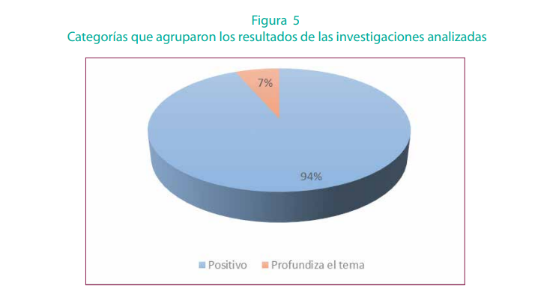
El estudio de la gamificación se hace cada vez más necesario, en especial en un contexto en el que el uso de las TIC obliga a generar estrategias motivadoras a la vez que ofrecen un amplio abanico de posibilidades para hacerlo. Se han presentado los resultados de una investigación bibliométrica orientada a describir la producción científica sobre gamificación en la educación universitaria publicada en SciELO en el período 2017-2021. Para tal fin, se trabajó con indicadores de producción asociados a las prácticas de autoría, abordajes metodológicos y orientación temática. Se observó que la producción en el período estudiado ha sido baja en términos generales y bastante menor que la observada por Martí-Parreño et al. (2016) en WOS. Esta diferencia también pudo obedecer a que, a diferencia de Martí-Parreño et al. (2016), el presente estudio solo consideró la gamificación en el ámbito educativo universitario.
La publicación de este tipo de trabajo es una contribución a la comunidad científica porque, en la actualidad, se sigue observando la realidad manifestada por Martí-Parreño et al. (2016) acerca de la poca oferta de estudios bibliométricos que orienten acerca de la producción en torno la gamificación en el contexto educativo universitario. Como señalan los mencionados autores, este tipo de investigaciones contribuye a una mayor comprensión de la evolución de la investigación sobre el tema.
Aunque se observaron pocos artículos publicados, dentro de estos se observó un creciente interés por estudiar la gamificación. Este hallazgo es consistente con el de Trinidad et al. (2021) quienes también hallaron un interés creciente por publicar estudios de gamificación entre 2011 y 2019. De la misma forma lo han constatado otros autores que han revisado la producción científica en torno a esta metodología activa (Kalogiannakis, 2021, Swacha, 2021; Pegalajar, 2021).
Adicionalmente, se observó que la mayoría de los artículos estaban escritos en español. Este hallazgo es interesante ya que, aunque en la actualidad la mayoría de la producción científica se publica en inglés (Pegalajar, 2021), el hecho de estar ubicados en una base de datos con visibilidad que trasciende lo regional permite que los autores se animen a publicar en español sabiendo que sus resultados igual tendrán un amplio rango de cobertura. Además, que, independientemente del idioma (inglés, portugués o español) cada artículo se acompaña de un resumen que le hace visible en las búsquedas desde motores de búsqueda externos al de la base de datos.
El país con más artículos fue México (26%); este mismo país también presentó el porcentaje más alto de revistas en las que aparecieron publicaciones (30%). En ambos casos fue sucedido de España (22% y 17%, respectivamente). No obstante, ya que no se estudió en impacto de las publicaciones para cada país, este hallazgo no implica que estos países sean aquellos con publicaciones más influyentes; ese es un tema que debería ser investigador en detalle para poder afirmarlo. Mientras no se investigue, solo se habla de cantidad de producciones y se coincide con Trinidad et al. (2021) quienes advierten que ser un país más productivo no necesariamente significa ser el más importante para la comunidad científica.
Dentro de los indicadores de producción que se consideraron para esta investigación estuvo el de la autoría. En particular, se indagó sobre las prácticas de autoría observadas en los artículos. En este sentido, se notó que los autores prefieren publicar en autorías múltiples. Este resultado no es sorprendente, ya que esta práctica se hace cada vez más frecuente en la comunidad científica y cada vez son más comunes las redes de colaboración científica en otras áreas de conocimiento (Martínez-Nicolás y Carrasco-Campos, 2018).
El porcentaje más alto de coautorías se observó para dos autores al igual que en el estudio de Míguez-González y Costa-Sánchez (2019). Este hallazgo refleja que los autores prefieren trabajar de forma colaborativa pero no en grupos tan extensos como suele apreciarse en artículos de ciencias de la salud. Esta presencia de trabajo de investigación colaborativo es positiva, ya que, como señala Corrales-Reyes (2017), esta colaboración entre autores refleja uno de los indicadores más relevantes de avance en la ciencia porque supone incremento en la calidad de la investigación.
A diferencia de Centeno-Leguía et al. (2020) y Martínez-Nicolás y Carrasco-Campos (2018), en esta investigación no se abordó la variable género de los autores. Sería oportuno hacer un perfil bibliométrico indagar acerca de si existen una tendencia por el uso y estudio de la gamificación en función del género.
Swacha (2021) también observaron que la afiliación institucional de los autores eran institutos de educación superior (entre universidades e Institutos de educación superior). En futuras investigaciones sería oportuno investigar el tipo de institución de educación superior a la que están afiliados los autores (pública o privada) esto permitiría conocer cuál sector se interesa más por la investigación de esta metodología activa como lo es la gamificación.
En atención a los indicadores de producción asociados a las tendencias metodológicas, en la presente investigación, los estudios cuantitativos destacaron por encima de los cualitativos y mixtos. Dicho hallazgo es consistente con el de Pegalajar (2021) y refleja una clara tendencia hacia la medición. De hecho, estos trabajos cuantitativos analizados en el presente artículo se orientaban a la evaluación de la efectividad de la gamificación para diferentes propósitos. Así también lo vieron Martín-Parreño et al (2016) quienes encontraron en su estudio que los estudios sobre gamificación se concentraban más en desarrollos teóricos y estudios experimentales que evaluaban su efectividad para el aprendizaje. Es posible pensar que esta tendencia metodológica obedezca a que se espera proveer evidencia científica acerca de sus beneficios en vista de la popularidad que ha venido ganado.
Finalmente, en cuanto a la tendencia temática observada, la mayoría de los artículos analizados presentan resultados de estudios sobre la gamificación en entornos presenciales (67%). Este resultado se explica en el hecho de que son investigaciones realizadas en el contexto educativo previo a la pandemia. En consecuencia, se espera que en los siguientes años esta tendencia sea revertida, ya que en el contexto de la enseñanza remota de emergencia por COVID-19 la gamificación se convirtió en una opción atractiva para los docentes y estudiantes. No obstante, se sugiere que en los futuros estudios bibliométricos, revisiones sistemáticas o metaanálisis que vayan a analizar esta producción científica, se verifique que realmente se trate de entornos gamificados y no estudios en los que se confunda esta con juegos serios, aplicaciones lúdicas o incorporación de videojuegos sin que constituyan un verdadero proceso de gamificación. Finalmente, aunque se investigó en entornos presenciales, se observó al igual que en el estudio de Pegalajar (2021) que los docentes incluyen el uso de las TIC, asociando el proceso de gamificación al uso de videojuegos, así como diversas aplicaciones y plataformas.
Al comparar las carreras en que se investigó la gamificación destacaron Educación, Medicina y enseñanza de Lenguas Extranjeras (13% cada uno). Se observa en estos resultados la necesidad de promover la aplicación y estudio de esta metodología activa en otras carreras. Los hallazgos del presente estudio difieren de los de Trinidad et al. (2021) quienes registraron cinco tendencias en investigación. Una tendencia observada fue a estudiar la efectividad de experiencias de gamificación basadas en herramientas específicamente creadas para cursos determinados. De esta forma, se observa que los autores están incorporando esta metodología en sus cursos para responder a las diversas necesidades pedagógicas y están preocupados por verificar la medida en que contribuye a mejorar las condiciones de aprendizaje de los estudiantes. Otros autores también han encontrado que los estudios se orientan mayormente al estudio de la efectividad de la gamificación para promover el aprendizaje (Kalogiannakis et al., 2021; Sailer y Homner, 2020; Trinidad et al., 2021), la motivación (Pinter et al., 2020; Trinidad et al. 2021) y la aceptación y compromiso por parte de docentes y estudiantes, que también se han documentado como las principales tendencias metodológicas en estudios previos similares (Martí-Parreño et al., 2016).
En los estudios analizados que reportaron la percepción de los docentes sobre la gamificación registraron que estos consideran que su incorporación en el aula requiere, además de tiempo y esfuerzo, una amplia preparación. Este hallazgo es consistente con el de Peirats et al. (2019) y pudiera ayudar a entender por qué hay poca investigación de experiencias de gamificación, ya que es posible que los docentes universitarios no se animen a gamificar influenciados por estas percepciones. Futuros estudios podrían orientarse a conocer las razones por las que los docentes no incorporan la gamificación (desconocimiento general del mismo, exigencia de tiempo y esfuerzo o escasa preparación, por ejemplo).
A diferencia del estudio de Pegalajar (2021) quien observó que en las publicaciones descargadas de la base de datos de la Web of Science las investigaciones tienden a estudiar diversas herramientas para evaluar el aprendizaje y para el desarrollo de ciertas competencias, en el presente estudio no se observaron estudios que abordaran la evaluación dentro del contexto de uso de la gamificación en las diferentes carreras y cursos universitarios. En decir, que quienes investigan sobre gamificación en el entorno universitario en la base de datos de SciELO notarán ausencia de información relacionada con los procesos de evaluación en entornos gamificados. En consecuencia, se insta a los investigadores a abordar esta temática que indudablemente es de interés en el ámbito pedagógico.

Como han señalado Romaní et al. (2011) los estudios bibliométricos no se ejecutan para evaluar la calidad metodológica de los estudios ni sus resultados sino para cuantificar la producción científica dentro de la delimitación temática y geográfica previamente determinada. En este sentido se sugiere realizar estudios futuros en los que se analice la consistencia metodológica de estos estudios que dan fe de la efectividad de la gamificación para verificar la ausencia de potenciales sesgos como las señaladas por Sailer y Homner (2020) acerca de uso de instrumentos inadecuados para medidas psicométricas.

Conclusiones

La producción científica sobre gamificación en el contexto de la enseñanza universitaria publicada en la base de datos SciELO es escasa, con predominio de la autoría múltiple en pequeños equipos de trabajo y con una tendencia a los estudios experimentales que miden, en su mayoría, su efectividad y aceptación. Algunos países latinoamericanos, por ejemplo,
Argentina, Bolivia, Paraguay, Perú, Uruguay y Venezuela no reflejan producción sobre el tema en esta base de datos por lo que se hace necesario que las universidades, los grupos de investigación y docentes investigadores se incorporen a compartir evidencia científica sobre el uso de la gamificación en sus países y evidencia acerca de los resultados de su incorporación en el ámbito educativo (efectividad, aceptación, retos, entre otros).
Indudablemente, las TIC’s juegan un papel determinante en el uso de la gamificación en el entorno educativo universitario actual. En ese sentido, se recomienda a las instituciones de educación superior que forman profesionales en carreras asociadas a diseño de aplicaciones y software que animen a sus estudiantes a crear propuestas de herramientas que sean útiles para la incorporación de la gamificación en cursos universitarios, tanto generales como especializados.

Referencias

Ardanuy, J. (2012). Breve introducción a la bibliometría. Universitat de Barcelona, Departamento de bibliotecomía y documentación. http://diposit.ub.edu/dspace/bitstream/2445/30962/1/breve%20introduccion%20bibliometria.pdf.
Ayén, F. (2017). ¿Qué es la gamificación y el ABJ? Didáctica de las Ciencias Sociales, Geografía e Historia, 86, 7-15.
Borrás, O. (2015). Fundamentos de la gamificación. Universidad Politécnica de Madrid. http:// oa.upm.es/35517/1/fundamentos%20de%20la%20gamificacion_v1_1.pdf
Castro, T. y Gonçalves, L. (2018). The use of gamification to teach in the nursing field. Revista Brasilera de Enfermagen, 71(3), 1038-1045. http://dx.doi.org/10.1590/0034-7167-20170023
Centeno-Leguía, D., Morales-Concha, L., López, C. y Mejia, C. (2020). Mujeres científicas: características y factores asociados a la primera autoría y corresponsalía en revistas peruanas indizadas a SciELO, 2010-2015. Educación Médica, 21(1), 17-23. https://doi. org/10.1016/j.edumed.2018.04.010.
Corrales-Reyes. I. (2017). Coautoría y redes de colaboración científica en Medware. Medware, 17(9), 7103. https://doi.org/10.5867/medwave.2017.09.7103
Cotta, T., Gottschalg, C., Mori, A. y de Andrade, M. (2018). Gamificação: uma nova abordagem multimodal para a educação. Biblios, (70), 17-30. https://dx.doi.org/10.5195/biblios.2018.447
Dyer, R. (2015). A conceptual framework for gamification measurement. En Gamification in Education and Business. T. Reiners y L. Wood (Eds.) Springer, 47-66.
González-Campos, J., Aspeé-Chacón, J., Sessarego-Espeleta, I., González-Suárez, H. y GómezOsorio, R. (2018). Análisis de la producción científica en política y gestión educativa publicada en SciELO 2012-2015. Revista Electrónica Educare, 22(3), 129-150. https:// dx.doi.org/10.15359/ree.22-3.7
González-Moreno, S., Cortés-Montalvo, J. y Lugo-Rodríguez, N. (2019). Percepciones de docentes universitarios en el uso de plataformas tecnológicas gamificadas. Experiencias en un taller de formación. Innovación educativa (México, DF), 19(80), 33-55. http://www. scielo.org.mx/scielo.php?script=sci_arttext&pid=S1665-26732019000200033&lng=es&tlng=es.
Guerra-Zúñiga. M., Cuevas-Lang, K. y Segovia-Chamorro, J. (2021). ¿Qué tecnología escojo para mi clase? Percepción de estudiantes de medicina sobre clickersy Kahoot. FEM. 23(3), 111-115. http://scielo.isciii.es/scielo.php?script=sci_arttext&pid=S2014-98322020000300003&lng=es. Epub 21-Sep-2020.
Guzmán, M., Escudero-Nahón, A. y Canchola-Magdaleno, S. (2020). “Gamificación” de la enseñanza para ciencia, tecnología, ingeniería y matemáticas: cartografía conceptual. Sinéctica, (54), e1009. https://doi.org/10.31391/s2007-7033(2020)0054-002
Hamari, J., Hassan, L. y Dias, A. (2018). Gamification, quantified-self or social networking? matching users’ goals with motivational technology. User Model. User-Adapt. Interact., 28 (1), 35-74. https://doi.org/10.1007/s11257-018-9200-2
Hernández-Horta, I., Monroy-Reza, A. y Jiménez-García, M. (2018). Aprendizaje mediante Juegos basados en Principios de Gamificación en Instituciones de Educación Superior. Formación universitaria, 11(5), 31-40. https://dx.doi.org/10.4067/S071850062018000500031
Hernández-Ramos, J., Martín-Cilleros, M. y Sánchez-Gómez, M. (2020). Valoración del empleo de Kahoot en la docencia universitaria en base a las consideraciones de los estudiantes. RISTI - Revista Ibérica de Sistemas e Tecnologias de Informação, (37), 16-30. https:// doi.org/10.17013/risti.37.16-30
Kalogiannakis, M.; Papadakis, S.; Zourmpakis, A. (2021). Gamification in Science Education. A Systematic Review of the Literature. Education in Science, 11(22), https:// doi. org/10.3390/educsci11010022
Martínez-Nicolás, M. y Carrasco-Campos, Á. (2018). La transformación de una comunidad científica. Evolución del patrón de autoría de la investigación española sobre comunicación publicada en revistas especializadas (1990-2014). Revista Latina De Comunicación Social, (73), 1368-1383. https://doi.org/10.4185/RLCS-2018-1311
Martínez, G. y Ríos, J. (2019). Gamificación como estrategia de aprendizaje en la formación de estudiantes de Ingeniería. Estudios pedagógicos (Valdivia), 45(3), 115-125. https://dx.doi. org/10.4067/S0718-07052019000300115
Martí-Parreño, J., Méndez-Ibáñez, E. y Alonso-Arroyo, A. (2016). The use of gamification in education: a bibliometric and text mining analysis. Journal of Computer assited learning, 32(6), 663-676. https://doi.org/10.1111/jcal.12161
Meza, P., Sabaj, O. y Matsuda, K. (2017). La autoría única en SciELO Chile: prácticas autoriales en las áreas de la ciencia. Biblios, (66), 11-19. https://dx.doi.org/10.5195/biblios.2017.332
Míguez-González, M. y Costa-Sánchez, C. (2019). Tendencias de investigación sobre comuni-cación organizacional: la autoría española en revistas indexadas (2014-2018). El profesional de la información, 28(5), e280510. https://doi.org/10.3145/epi.2019.sep.10
Nikoletta-Zempeta, L., Nannan, X., Juho, H., Kostas, K. y Vassilios, A. (2020). The effect of challenge-based gamification on learning: An experiment in the context of statistics education. International Journal of Human-Computer studies, 144, 102496. https://doi. org/10.1016/j.ijhcs.2020.102496
Oliver, Erna. (2017). Gamification as transformative assessment in higher education. HTS Theological Studies, 73(3), 1-15. https://dx.doi.org/10.4102/hts.v73i3.4527
Ouariachi, T., Li, C. y Elving, W. (2020). Gamification Approaches for Education and Engagement on Pro-Environmental Behaviors: Searching for Best Practices. Sustainability, 12, 4565; https://dx.doi.org/10.3390/su12114565
Pegalajar, M. (2021). Implicaciones de la gamificación en Educación Superior: una revisión sistemática sobre la percepción del estudiante. Revista de Investigación Educativa, 39(1), 169-188. http://dx.doi.org/10.6018/rie.419481
Peirats, J., Marín, D. y Vidal, M. (2019). Bibliometría aplicada a la gamificación como estrategia digital de aprendizaje. RED. Revista de Educación a Distancia, 60. http://dx.doi. org/10.6018/red/60/05
Pinter, R., Maravić, S., Balogh, Z. y Manojlović, H. (2020). Enhancing Higher Education Student Class Attendance through Gamification. Acta Polytechnica Hungarica, 17(2), 14-33. http://acta.uni-obuda.hu//Pinter_Maravic-Cisar_Balogh_Manojlovic_99.pdf
Repiso, R., Jiménez-Contreras, E. y Aguaded, I. (2017). Revistas iberoamericanas de educación en Scielo Citation Index y Emerging Source Citation Index. Revista Española de Documentación Científica, 40(4), 1-13. http://dx.doi.org/10.3989/redc.2017.4.1445
Rojas, J. y Leal, L. (2019). Estrategias de gamificación para construir una cultura de investigación en contextos universitarios. Innovación educativa, 19(80), 57-76. http://www.scielo.org.mx/scielo.php?script=sci_arttext&pid=S1665-26732019000200057&lng=es&tlng=es.
Rojo T, González-Limón M. y Rodríguez-Ramos A. (2019). Company–University Collaboration in Applying Gamification to Learning about Insurance. Informatics, 6(3), 42-6 https://doi. org/10.3390/informatics6030042
Romaní, F., Huamaní, C. y González-Alcaide, G. (2011). Estudios bibliométricos como línea de investigación en las ciencias biomédicas: una aproximación para el pregrado. CIMEL, 14(1),52-62. https://www.cimel.felsocem.net/index.php/CIMEL/article/view/187/143
Ruis, R., Gouveia, R y Pereira, C. (2019). Gamification in Management Education: A Systematic Literature Review. Brazilian Administration Review, 16(2) https://doi.org/10.1590/180 7-7692bar2019180103
Sailer, M. y Homner, L. (2020). The Gamification of Learning: a Meta-analysis. Educational Psychology Review 32, 77–112. https://doi.org/10.1007/s10648-019-09498-w
Santamaría, A. y Alcalde, E. (2020). Una experiencia universitaria de gamificación en línea o en el aula presencial: ¿es este recurso de aprendizaje posible en ambos entornos? Revista Brasilera de Lingüística Aplicada, 20(4), 761-786. https://doi.org/10.1590/19846398202016390
Sierra, M. y Fernández-Sánchez, M. (2019). Gamificando el aula universitaria. Análisis de una experiencia de Escape Room en educación superior. Revista de estudios y experiencias en educación, 18(36), 105-115. https://dx.doi.org/10.21703/rexe.20191836sierra15
Swacha, J. (2021). State of Research on Gamification in Education: A Bibliometric Survey. Education Science, 11 (69). https://doi.org/10.3390/ educsci11020069
Teixes, F. (2015). Gamificación: Motivar jugando. Editorial UOC.
Torrent, J. (2015). Gamificación: fundamentos y aplicaciones. Editorial UOC.
Trinidad, M., Ruiz, M. y Calderón, A. (2021). A bibliometric analysis of gamification research. IEEE. https://doi.org/10.1109/ACCESS.2021.3063986
Zatarain, R. (2018). Reconocimiento afectivo y gamificación aplicados al aprendizaje de Lógica algorítmica y programación. Revista electrónica de investigación educativa, 20(3), 115125. https://doi.org/10.24320/redie.2018.20.3.1636

